

ALUMNI
Informačný systém
pre komunikáciu s absolventmi

Dokumentácia k prototypu

Tím č. 14:
Bc. Bartoš Ľuboš
Bc. Cích Peter
Bc. Fábik Pavol
Bc. Garaj Ján

Bc. Hergott Jozef
Bc. Hopko Jozef

E-mail: fiit@civ.sk

Obsah
1 Úvod 2
2 Inštalácia 3
2.1 Minimálne inštalačné požiadavky 3
2.2 Postup inštalácie 3
Inštalácia PHP skriptov 3
Vytvorenie a naplnenie databázy 3
Overenie inštalácie 4
3 Funkcionalita prototypu 5
4 Popis používateľského rozhrania 8
5 Záver 11

Úvod
Tento dokument je dokumentáciou prototypu Informačného systému pre komunikáciu s absolventmi (ALUMNI). Prototyp vznikol ako výsledok študentského projektu tímu ALUMINIUM na predmetoch Tvorba informačného systému v tíme I a Tvorba softvérového systému v tíme I na FIIT STU. Tento projekt nadväzuje na minuloročný projekt tímu č. 15 (ABSOLUTE ALUMiNIc).
Cieľom prototypu je prezentovať plánovanú funkcionalitu výsledného produktu. Prototyp implementuje len vybrané časti informačného systému. Na základe ohlasu k tomuto prototypu urobíme rozhodnutia o ďalšom smerovaní projektu.
Dokumentácia k nášmu prototypu obsahuje návod na inštaláciu, popis funkcionality systému so súhrnom zmien oproti produktu minuloročného tímu a popis používateľského prostredia.

Inštalácia
Systém je naprogramovaný v skriptovacom jazyku PHP a pracuje nad databázou PostgreSQL. Jadro systému tvorí framework CakePHP. Z tohto vyplývajú aj základné požiadavky na prostredie prevádzky.

Minimálne inštalačné požiadavky
Inštalácia systému ALUMNI je závislá hlavne od splnenia softvérových požiadaviek systému. Hardvérové nároky sú závislé najmä od voľby prevádzkového operačného systému.
Softvérové požiadavky pre beh systému predstavuje:
- Webový server s podporou PHP (napr. Apache HTTP Server), ktorý má povolené sessions a mod_rewrite,
- PHP vo verzii 5 a vyššej,
- databázu PostgreSQL vo verzii 8.1 a vyššej (v prípade operačného systému Microsoft Windows Vista odporúčame PostgreSQL vo verzii 8.3 z dôvodu inštalačných komplikácií pri nižších verziách),
- internetový prehliadač Mozzila Firefox 1.5+, Opera 8+ alebo Internet Explorer vo verzii 7.

Postup inštalácie
Tento postup inštalácie popisuje vývojovú, resp. testovaciu inštaláciu. V prípade nasadenia systému do prevádzky je vhodnejšie ako Document Root webového servera nastaviť adresár [inštalačný adresár]/alumni/app/webroot.

Inštalácia PHP skriptov
Inštalačný archív rozbalíme do adresára nastaveného ako Document Root v konfiguračnom súbore webového serveru.

Vytvorenie a naplnenie databázy
Tento postup popisuje inštaláciu databázy s využitím nástroja pgAdmin. Všetky úkony sú alternatívne uskutočniteľné aj s nástrojom psql v príkazovom riadku.
- Pripojenie k databázovému serveru
Otvoríme si nástroj pgAdmin. V stĺpci Object browser si zvolíme databázový server. Po označení servera pravým tlačidlom myši zvolíme možnosť Connect.
- Vytvorenie novej používateľskej role
V stĺpci Object browser si zvolíme položku Login Roles, označíme ju pravým tlačidlom myši a z ponuky zvolíme položku New login role... Do kolóniek Role name, Password a Password (again) zadáme „team15“. Vytvorenie novej role potvrdíme stlačením tlačidla OK.
- Vytvorenie novej databázy
V stĺpci Object browser označíme pravým tlačidlom myši položku Databases a z ponuky zvolíme položku New Database... Do kolónky Name vpíšeme „2006team15proj“, z ponuky Owner zvolíme rolu team15 a z ponuky Encoding zvolíme kódovanie UTF8. Vytvorenie databázy potvrdíme stlačením tlačidla OK.
- Import tabuliek a testovacích dát
V stĺpci Object browser si zvolíme databázu 2006team15proj a z ponuky Tools vyberieme Query Tool. V menu File si zvolíme položku Open a v súborovom dialógu vyberieme súbor sql.sql, ktorý sa nachádza v inštalačnom adresári PHP skriptov ([Document Root]/alumni). Skript spustíme voľbou Execute v menu File. Podľa rovnakého postupu spustíme aj skripty v súboroch posts.sql a stats.sql.

Overenie inštalácie
Po úspešnej inštalácii je prototyp dostupný na adrese [adresa servera]/alumni/, v prípade desktopovej inštalácie je to typicky http://localhost/alumni/.

Funkcionalita prototypu
Minuloročnému tímu sa úspešne podarilo implementovať:
- prezentačné rozhranie a modul Alumnus – výpis zoznamu absolventov,
- Bezpečnostný modul – autentifikáciu a autorizáciu v systéme,
- modul Nástenky – pridávanie a výpis aktuálnych noviniek,
- Import dát z YonBanu – import informácií o absolventoch z fakultného systému YonBan,
- Komunikačný modul – systém privátnych správ v rámci systému.

Používateľská príručka týchto častí je dostupná na webe minuloročného tímu.
Všetky moduly systému sme zachovali s výnimkou modulu nástenky, ktorého sme sa vzdali z dôvodu komplikovaného procesu pridávania a schvaľovania noviniek. Tento modul sme nahradili jednoduchším modulom Aktuality (na obrázkoch č. 1 a 2), ktorého správu má na starosti fakulta, čím odpadá proces schvaľovania noviniek.

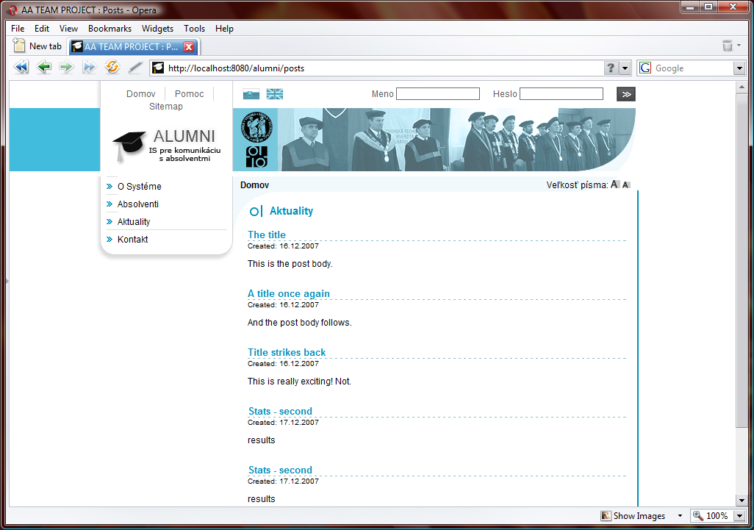Obr. 1. Zobrazenie zoznamu aktualít
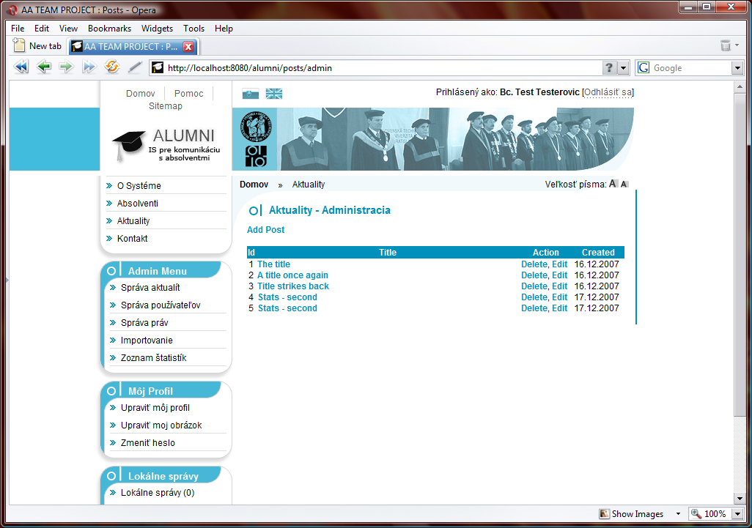Obr. 2. Obrazovka administrácie aktualít

Ďalej sme prezentačný modul doplnili o možnosť zväčšovania a zmenšovania písma. Táto možnosť umožní prispôsobiť si zobrazenie stránky podľa potrieb používateľa.
Do prototypu sme implementovali nový modul Štatistiky (obrázok č. 3). Tento modul umožňuje generovať tri druhy štatistík:
- štatistiku profilov,
- štatistiku prístupov a
- štatistiku výsledkov ankiet.

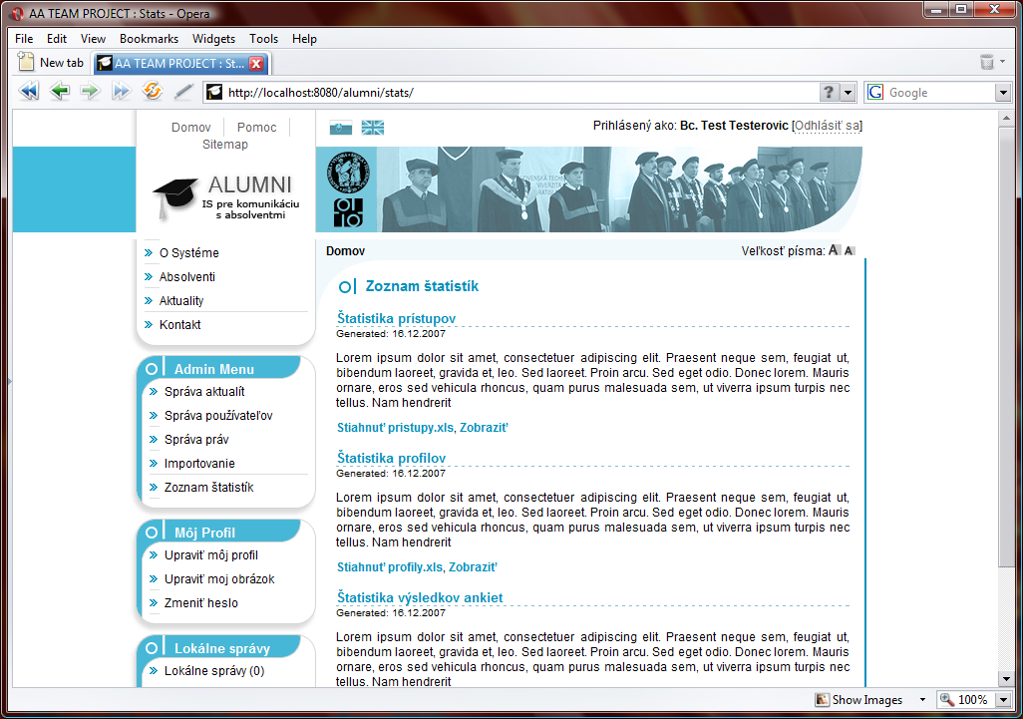Obr. 3. Obrazovka zoznamu štatistík

Popis používateľského rozhrania
Ako vidno z úvodnej obrazovky (obrázok č. 4), portál využíva štandardné, dvojstĺpcové rozloženie prvkov.

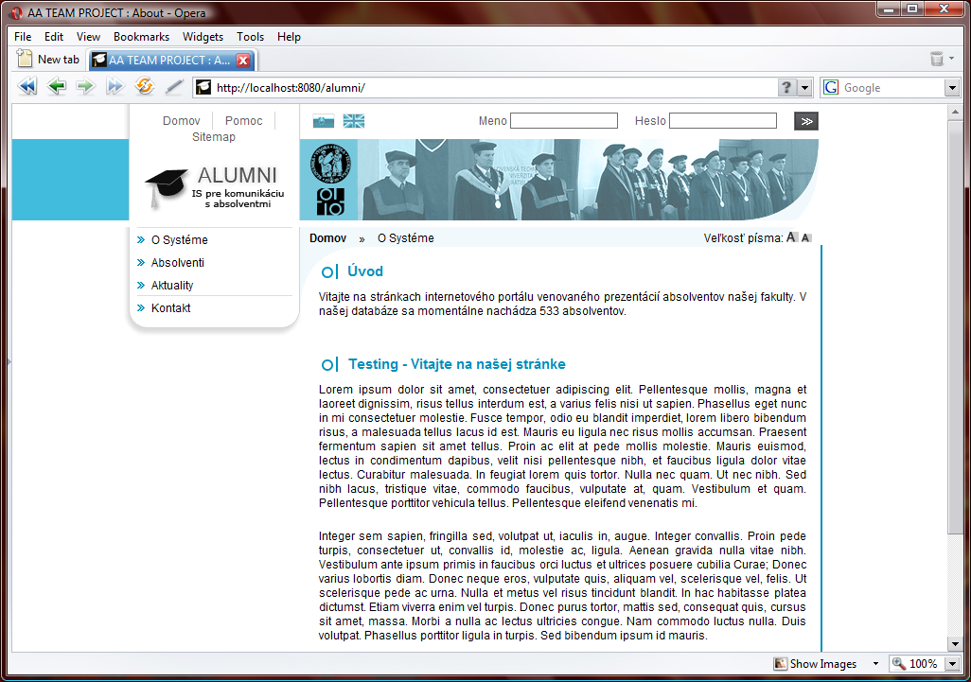Obr. 4. Úvodná obrazovka
Na obrazovke neprihláseného používateľa sa v ľavom stĺpci nachádza:
- menu rýchlej voľby a
- hlavné menu.

Pravý stĺpec obsahuje:
- voľbu jazyka,
- formulár prihlásenia,
- rýchla navigácia,
- voľbu veľkosti písma a
- priestor na zobrazenie samotného textu stránky.

Hlavné menu obsahuje položky:
- O systéme – úvodná stránka s informáciami o systéme ALUMNI,
- Absolventi – zoznam absolventov fakulty,
- Aktuality (obrázok č. 1) – zoznam zaevidovaných noviniek a
- Kontakt – kontakty na tvorcov systému.

Po prihlásení (obrázok č. 5) pribudnú v ľavom stĺpci menu jednotlivých modulov.(Obrazovky zachytávajú prípad prihlásenia používateľa s najvyššími právami, ktorý môže využívať všetky možnosti systému.)

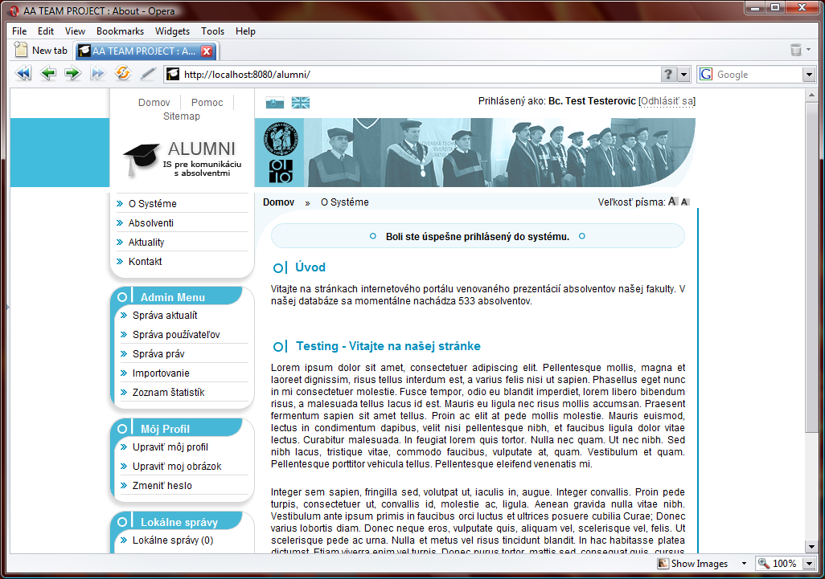Obr. 5. Obrazovka prihláseného používateľa
Administračné menu obsahuje položky:
- Správa aktualít (obrázok č. 2) – pridávanie, editovanie a mazanie aktualít,
- Správa používateľov – možnosť zmeny práv a zmeny hesla,
- Správa práv – vytváranie nových používateľských rolí,
- Importovanie – v súčasnej verzii obsahuje možnosť importu dát z YonBanu,
- Zoznam štatistík (na obrázku č. 3) – možnosť zobrazenia a exportu štatistických informácií.

Menu Môj profil obsahuje položky:
- Upraviť môj profil – úprava informácií v profile používateľa ako e-mail, adresa, telefón, ICQ a zamestnanie.
- Upraviť môj obrázok – zmena obrázku používateľa,
- Zmeniť heslo – zmena hesla.

V menu Lokálne správy sa nachádzajú tieto voľby
- Lokálne správy – zobrazenie zoznamu doručených správ,
- Vytvoriť novú správu – vytvorenie novej lokálnej správy,
- Nastavenie správ – možnosť nastavenia preposielania na e-mail a počtu zobrazených správ na jednej stránke.

Záver
Prototyp si kladie za cieľ umožniť prezentovať plánovanú implementáciu systému a získať takto reakcie k tomuto plánu. Implementovaná a zdokumentovaná funkcionalita nášho prototypu predstavuje slušný základ na prezentovanie našej predstavy tohto systému.

http://www2.dcs.elf.stuba.sk/TeamProject/2006/team15/public_html/downloads/pouzivatel.pdf

